***Преподавание курса ОСНОВЫ РЕЛИГИОЗНЫХ КУЛЬТУР***

***И СВЕТСКОЙ ЭТИКИ***

***в начальной школе***

С 1 сентября 2012 года во всех общеобразовательных учреждениях России учащиеся начальной школы начали изучать курс «Основы религиозных культур и светской этики».

Преподавание ОРКСЭ в государственных и муниципальных общеобразовательных учреждениях осуществляется в соответствии с нормами законодательства Российской Федерации: Конституцией Российской Федерации, Законами Российской Федерации "Об образовании", "Об основных гарантиях прав ребенка в Российской Федерации"; "О свободе совести и религиозных объединениях".

Учебный курс ОРКСЭ включает в себя 6 модулей:

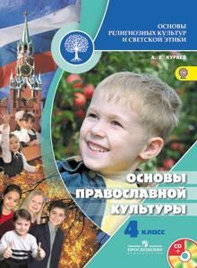***Основы православной культуры Основы мировых религиозных культур Основы светской этики***

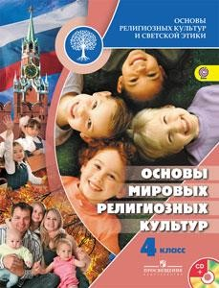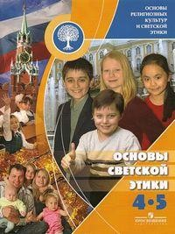

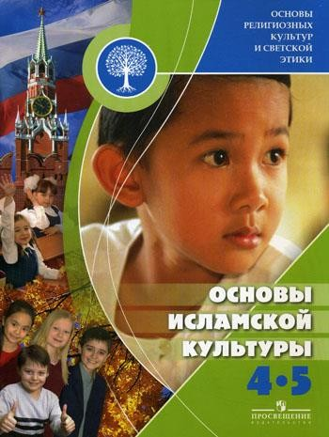***Основы исламской культуры Основы буддийской культуры Основы иудейской культуры***

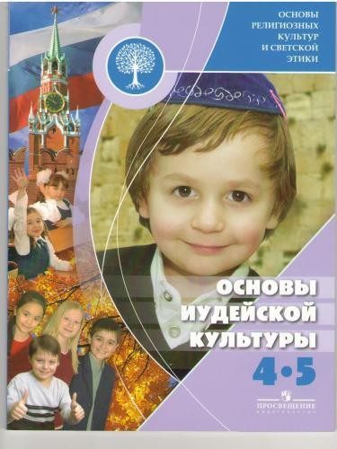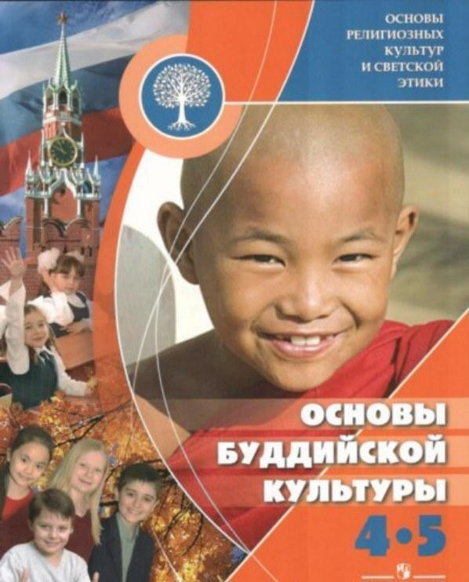

Изучение Основ религиозных культур и светской этики направлено на достижение следующих **целей:**

* развитие представлений о значении нравственных норм и ценностей для

достойной жизни личности, семьи, общества;

* формирование готовности к нравственному самосовершенствованию, духовному саморазвитию;
* знакомство с основными нормами светской и религиозной морали, понимание их значения в выстраивании конструктивных отношений в семье и обществе;
* формирование первоначальных представлений о светской этике, о традиционных религиях, их роли в культуре, истории и современности России; об исторической роли традиционных религий в становлении российской государственности;
* осознание ценности человеческой жизни;
* воспитание нравственности, основанной на свободе совести и

вероисповедания, духовных традициях народов России;

* становление внутренней установки личности поступать согласно своей совести.

**Задачи** учебного курса ОРКСЭ:

* + знакомство обучающихся с основами православной, мусульманской, буддийской, иудейской культур, основами мировых религиозных культур и светской этики;
  + развитие представлений младшего подростка о значении нравственных норм и ценностей для достойной жизни личности, семьи, общества;
  + обобщение знаний, понятий и представлений о духовной культуре и морали, полученных обучающимися в начальной школе, и формирование у них ценностно-смысловых мировоззренческих основ, обеспечивающих целостное восприятие отечественной истории и культуры при изучении гуманитарных предметов на ступени основной школы;
  + развитие способностей младших школьников к общению в полиэтнической и многоконфессиональной среде на основе взаимного уважения и диалога во имя общественного мира и согласия.

Для обязательного изучения основ религиозных культур и светской этики на базовом уровне в 4 классе отводится 34 часа, из расчета **1 учебный час в неделю**.

При этом **ученик 4 класса изучает один из модулей** с его согласия и **по выбору его родителей** (законных представителей). Содержание каждого модуля ориентировано на знакомство с соответствующей культурой и религиозной или светской традицией.

Предмет носит исключительно **светский характер**.

Нет погружения в какую – либо веру. Ребенок рассматривает предмет с точки зрения знания особенностей религии и

светской этики.

При преподавании курса ОРКСЭ предполагается **безотметочная система оценивания** уровня подготовки обучающихся. **Оценка результатов по модулям предусмотрена а конце первого и второго полугодия на основе сдачи индивидуальных или коллективных творческих работ учащихся в форме зачета.**

Проверка теоретических знаний по предмету предполагает ответы на вопросы, тесты с выбором правильного ответа, отгадывание кроссвордов по изученным темам, творческие проекты, исследовательская деятельность которых основана на теоретическом материале.

В конце каждого полугодия проходит **зачетный урок**, который предполагает защиту проектной работы учащимися по предложенной теме.

Согласно учебному плану, каждый ученик получает итоговую отметку по предмету ОРКСЭ **в форме «зачет – незачет»**.

На всех уроках дети работают индивидуально, в парах или группах. Выполняют творческие работы. Это соответствует ФГОС второго поколения.

Уроки по курсу ОРКСЭ учат детей мыслить, рассуждать,

отстаивать свою точку зрения, опираясь на полученные знания.

# Основы православной культуры

Модуль раскрывает роль православия в духовно- нравственном воспитании личности, показывает его влияние на формирование отношения человека к окружающему миру и людям, на поведение в повседневной жизни.

Изучение модуля имеет ценность не только для тех, кто

исповедует Православие. Если человек искренне стремится к тому, чтобы знать и глубже понимать отечественную историю, литературу, искусство,

культурные традиции наших предков, то он должен

иметь представление о православии.

Учащиеся познакомятся на уроках с Православной Церковью, ее символами, изучат традиции, их истоки и толкования, узнают больше о милосердии и сострадании, об известных людях, почитаемых церковью, христианском отношении к семье, родителям, труду и ответственности.

Дети всего мира изучают в школе культуру той страны,

в которой они живут. А Православие является

историческим основанием культуры и государственности России.

# Основы мировых религиозных культур

Модуль знакомит с элементарными

представлениями об истории и особенностях основных мировых религий (христианство, ислам, буддизм, иудаизм), с культурными и религиозными традициями народов России, влияющими на жизнь людей.

Учащиеся узнают, когда и где образовалась каждая религия, кем она основана и какие принципы и идеалы заложены в каждой из них, узнают, что есть общего и чем отличаются.

Целью модуля является формирование

представления об образце духовно-нравственного идеала человека. О том, как религия развивает людей. Что хорошего она может дать каждому.

# Основы светской этики

Те родители, которые совершенно не приемлют изучение ребёнком любых аспектов религиозных культур, могут выбрать именно этот модуль.

Он целиком и полностью посвящён вопросам нравственности, морали и духовным ориентирам.

Учащиеся будут знакомиться с понятиями

«добро и зло, ложь и правда, мораль, патриотизм, нравственность, духовность, ответственность, любовь к Родине, семейные ценности».

Модуль заставит детей задуматься о том, что

такое дружба, милосердие, сострадание.

Дети будут учиться справляться с проблемами выбора принятия решений в сложных и конфликтных ситуациях. Будут обсуждать

прочитанные произведения, акцентируя

внимание на проблемах и их решение главными героями.

Общие темы добра и зла, справедливости и мужества, отношение к людям, о семейных праздниках и традициях, о нравственных идеалах, рассматриваются в каждом курсе предмета ОРКСЭ.

Одинаково интересно на уроках и мальчикам, и девочкам.

Наши дети милосердны, неравнодушны, готовы прийти на помощь. Одна из основных задач – поддерживать и принимать детские начинания и действия.

Уважаемые родители!

Вам необходимо **выбрать** вместе с ребенком модуль курса ОРКСЭ.

**До 1 марта** распечатать заявление, заполнить его и принести классному руководителю.

По возникающим вопросам можно обращаться по телефону:

**585-92-32**

(Ерофеева Ирина Сергеевна)